**CHỦ ĐỀ 2. MẠNG MÁY TÍNH VÀ INTERNET**

**BÀI 8. MẠNG MÁY TÍNH TRONG CUỘC SỐNG HIỆN ĐẠI**

**1 . MẠNG LAN VÀ INTERNET**

- Theo phạm vi địa lí, các mạng máy tính có thể chia thành hai loại là mạng cục bộ (Local Arena Network, viết tắt là LAN) và mạng diện rộng (Wide Area Network, viết tắt là WAN).

+ Mạng LAN có phạm vi địa lí nhỏ như gia đình, trường học hay công ty.

+ Mạng diện rộng được hình thành bằng cách liên kết các LAN hay các máy tính đơn lẻ.

- Internet là mạng diện rộng có quy mô toàn cầu.

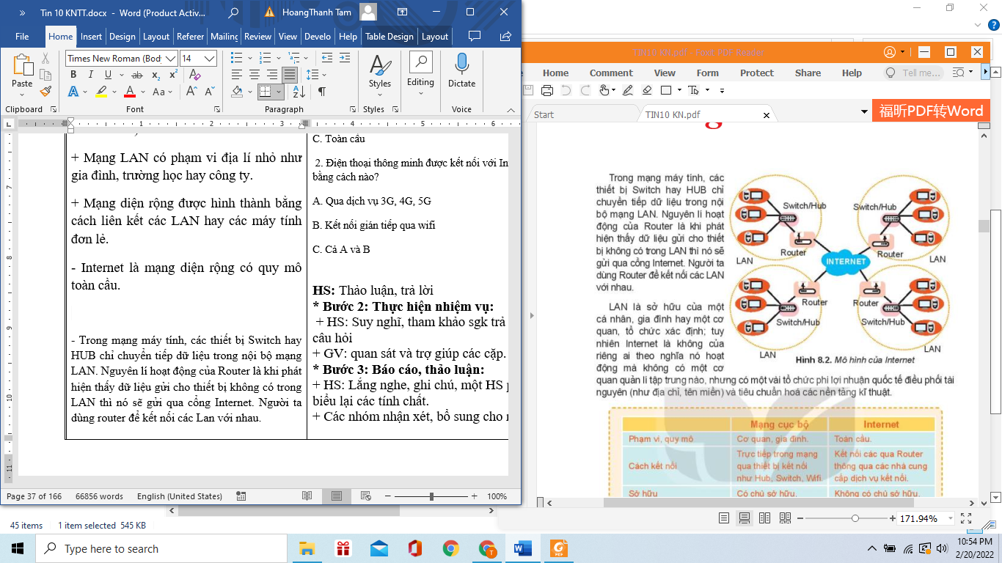

|  |  |  |
| --- | --- | --- |
|  | **Mạng cục bộ** | **Internet** |
| Phạm vi, quy mô | Cơ quan, gia đình | Toàn cầu |
| Cách kết nối | Trực tiếp trong mạng qua thiết bị kết nối như Hub, Switch, Wifi | Kết nối qua các Router thông qua các nhà cung cấp dịch vụ kết nối |
| Sở hữu | Có chủ sở hữu | Không có chủ sở hữu |

**2. VAI TRÒ CỦA INTERNET**

* Internet là một kho tri thức khổng lồ thường xuyên được cập nhật, có thể truy cập bất cứ ở đâu, bất cứ lúc nào.
* Internet đã giúp con người có thể kết nối và giao tiếp với nhau một cách dễ dàng và tiện lợi.
* Internet đã có ảnh hưởng sâu sắc tới mọi lĩnh vực của đời sống xã hội, làm thay đổi cách thức làm việc, học tập và giao tiếp với nhau

**3. ĐIỆN TOÁN ĐÁM MÂY**

**a. Khái niệm về điện toán đám mây**

* Việc chia sẻ các tài nguyên mạng theo nhu cầu qua Internet miễn phí hoặc trả phí theo hạn mức sử dụng được gọi là dịch vụ điện toán đám mây (gọi tắt là dịch vụ đám mây). Để sử dụng dịch vụ đám mây, người dùng phải đăng kí thuê bao, thoả thuận hạn mức sử dụng nếu phải trả phí và được cấp tài khoản truy cập.
* Google Docs, Dropbox... là những ví dụ điển hình của dịch vụ đám mây.

**b. Các dịch vụ điện toán đám mây cơ bản**

Các dịch vụ đám mây nói chung chủ yếu liên quan đến cho thuê tài nguyên phần mềm và phần cứng. Các loại dịch vụ chủ yếu của điện toán đám mây:

- Việc cho thuê phần mềm ứng dụng được viết tắt là SaaS (Software as a service – phần mềm như là dịch vụ)

Ví dụ: phần mềm soạn thảo Google Docs hay phần mềm tạo lớp học ảo Zoom, ….

- Việc cho thuê nền tảng được viết tắt là PaaS (Platform as a service – nền tảng như là dịch vụ

Ví dụ: Các tổ chức làm phần mềm đặt xe taxi, giao hàng đều cần bản đồ để định vị và dẫn đường. Việc đầu tư sẽ rất tốn kém nên trả tiền thuê nền tảng bản đồ của Google.

- Việc cho thuê hạ tầng được viết tắt là IaaS (Infrastructure as a service-hạ tầng như dịch vụ).

**c. Lợi ích của dịch vụ đám mây**

- Tính mềm dẻo và độ sẵn sàng cao

- Chất lượng cao

- Kinh tế hơn

**4. KẾT NỐI VẠN VẬT**

IoT được dịch nghĩa là việc liên kết các thiết bị thông minh để tự động thu nhập, trao đổi và xử lý dữ liệu phục vụ cho các mục đích khác nhau.

***- Một số lợi ích của IoT:***

+ Có thể thu thập dữ liệu trên diện rộng nhờ mạng máy tính. Có thể làm việc ở những nơi có điều kiện bất lợi mà con người không làm được, như ghi dữ liệu giám sát trong lò phản ứng hạt nhân.

+ Có thể hoạt động liên tục, tự động, cung cấp dữ liệu tức thời - điều này đặc biệt quan trọng đối với hệ thống thời gian thực (real time) mà một quyết định chậm trễ có thể gây thảm họa, ví dụ điều khiển lò phản ứng hạt nhân hay là xe tự động.

+ Tiết kiệm chi phí do giảm bớt lao động thu thập và xử lý thông tin mang tính thủ công.

***- Một vài ví dụ về IoT:***

Ví dụ 1: Thu phí không dừng trên các đường cao tốc.

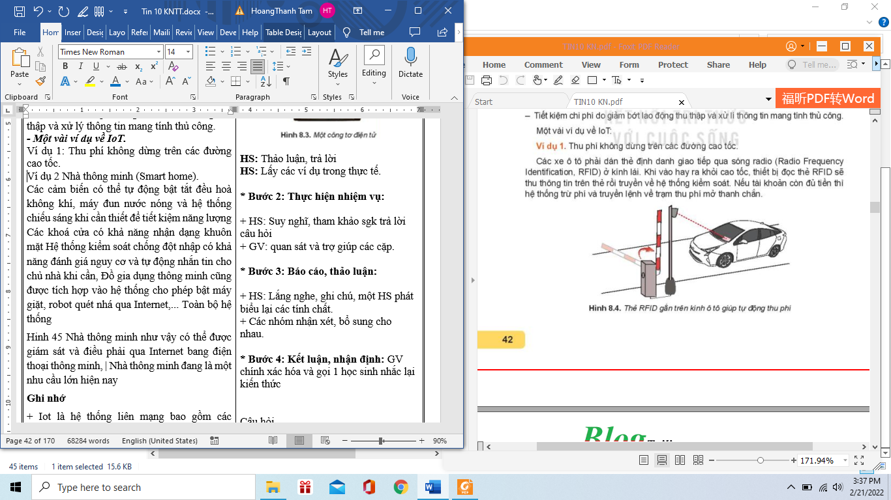

Ví dụ 2 Nhà thông minh (Smart home).

